今日动态 2024.11.14

**来园篇：**

今日我们班来22人，请假2人。孩子们能够自主进入班级，和同伴老师打招呼，能自主签到。

**户外活动篇：户外混班**

今天我们是户外混班，孩子们知道要保护自己的身体安全，在户外中能主动喝水休息，知道热能自己的脱衣服。

|  |  |  |
| --- | --- | --- |
|  |  |  |
|  |  |  |

**集体活动篇：音乐：拾豆豆**

音乐《拾豆豆》是一首山西民歌，音域跨越7度、短小精悍，略带有戏曲风格的歌曲，颇有情趣。歌曲描述了一个小朋友拾豆豆的故事，表现小朋友爱惜粮食的好品德。其中最后两句歌词：颗颗装进小竹篮是反复句，但是两处小竹篮的音高不同，第二句音高跨度大，而且最后一拍为延长音，所以此处是本次演唱活动的难点。

在活动中，**卢文汐、黄铭宇、夏我杺、邢锦、张雨歆、龚奕欣、贾依依、李若伊、靳一哲、王兴诚、衣佳欢、肖茗皓、蔡铭豪、程梓轩、季千予、徐菲梵、何安瑾、陈语垚、蔡铭泽、梁礼煊、董奂廷、吴颀**小朋友欣赏歌曲，感受歌曲的戏曲曲调风格，能借助动作及图片理解记忆歌词，学唱歌曲。

**区域游戏篇：**

|  |  |  |
| --- | --- | --- |
|  |  |  |
| 万能工匠：小车 | 地面建构区：房屋 | 益智区：种蘑菇、动物数独 |
|  |  |  |
| 科探区：颜色变变变、硬币存水 | 美工区：泥工、装饰冬眠动物 |  |

**生活活动篇：**

1.点心情况

今天的上午点心是牛奶、多样饼干、腰果，下午点心是五彩面疙瘩，水果是甜橙、火龙果。

2.午餐情况

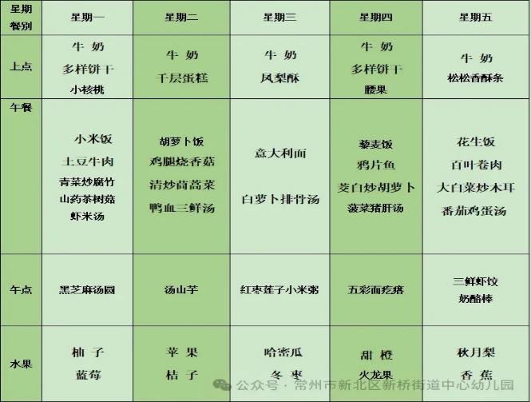午餐是藜麦饭、鸦片鱼、茭白炒胡萝卜、菠菜猪肝汤。小朋友们在用餐过程中够不挑食，将自己的一份饭菜安静有序地吃完，用餐过程中能及时地用湿巾纸擦拭手，用完餐后能主动洗手、漱口、擦嘴巴，保持卫生好习惯，继续保持哦！孩子们开始使用筷子，大部分幼儿已经会使用筷子了，其中**吴颀、蔡铭豪**使用筷子的方式还需要多练习哦！

3.午睡情况

今天大部分小朋友都在12：40前入睡，个别小朋友入睡较晚。

**家长寄语：**

1.最近早晚温差大，请家长给孩子合理增添衣物哦！

2.动态上的照片，仅作为老师观察时的随拍，并不是所有孩子的照片都会呈现，家长可重点关注孩子的各项能力发展情况。